Конкурс проектов по организации сетевого взаимодействия участников образовательного процесса

Регистрационный номер №: _________

Дата регистрации заявки: ___________

Номинация: Электронное образование
Конкурс: Конкурс проектов по организации сетевого взаимодействия участников образовательного процесса
Форма представления (защиты) конкурсного материала: защита стенда

Сведения об участнике:
Полное наименование (в соответствии с уставом): Муниципальное общеобразовательное учреждение «Средняя общеобразовательная школа № 4» г. Салехард
Ф.И.О. директора: Мартынова Ольга Васильевна
Почтовый адрес: 629008, Ямало-Ненецкий АО, г. Салехард, ул. Артеева, 17
Контактный телефон:8/34922/47702
Факс: 8/34922/47702
E-mail: sh4@salekhard.org

Номинация: Электронное образование
Конкурс: Конкурс проектов по организации сетевого взаимодействия участников образовательного процесса
Форма представления (защиты) конкурсного материала: защита стенда
Необходимые материалы, оборудование: -
Сведения о заявителе
Наименование заявителя (органа государственно-общественного управления):
Совет муниципального общеобразовательного учреждения «Средняя общеобразовательная школа № 4» г. Салехард
Ф.И.О. руководителя заявителя (органа государственно-общественного управления): организации: Ковригина Лариса Лукьяновна
Контактный телефон: 8/34922/31289
Факс: 8/34922/47702
E-mail: sh_4@rambler.ru
Подпись руководителя органа государственно-общественного управления: ________________/Ковригина Л.Л./
Протокол № 2 от 09.11.2010
Дата подачи заявки:________________

Приложения:
- Текст проекта
- Некоторые страницы сайта данного проекта http://netcity.ucoz.ru/ , в котором организуется сетевое взаимодействие участников образовательного процесса для информационного обеспечения перехода к школе III ступени в г. Салехард

Окружной образовательный форум – 2010

Проект

«Организация сетевого взаимодействия участников образовательного процесса и информационное обеспечение перехода к школе III ступени
в г. Салехард»

Авторы:
Мартынова Ольга Васильевна,
директор МОУ СОШ № 4 г. Салехард

Майорова Елена Борисовна, заместитель директора по научно-методической работе МОУ СОШ № 4 г. Салехард

Научный консультант:
Кравцов Алексей Олегович, к.п.н., доцент кафедры управления образования РГПУ им. Герцена, консультант по развитию образовательных систем

г. Салехард, 2010 г
АННОТАЦИЯ проекта
«Организация сетевого взаимодействия участников образовательного процесса и информационное обеспечение
перехода к школе III ступени в г. Салехард»

Средой для сетевого взаимодействия участников образовательного процесса г. Салехард является сайт http://netcity.ucoz.ru/, созданный авторами проекта с использованием технологий Веб 2.0. Цель - информационное обеспечение процесса перехода к школе ступеней; создание дополнительных стимулов к специализации педагогов по ступеням обучения; создание баз учебно-методических материалов для школ ступеней, созданных на основе участия педагогов в конкурсах; образовательные результаты, полученные при реализации запланированных проектов; преодоление сопротивления к изменению структуры системы образования.

Основано ли наше образование на универсальности педагога или на гибкой специализации – открытый вопрос. Ответы будут зависеть отчасти от способности представить себе то будущее, которое мы хотим иметь.

ВВЕДЕНИЕ
Описание опыта работы МОУ СОШ № 4
Муниципальное общеобразовательное учреждение «Средняя общеобразовательная школа № 4» ведет образовательную деятельность на основе лицензия Департамента образования Администрации ЯНАО от 03.06.2008 № 951 А153987.
С 2004 по 2007 г в школе успешно реализовалась программа муниципальной экспериментальной площадки «Создание модели информационно-образовательной среды школы в условиях модернизации системы образования». С 2008 г в педагогический коллектив работает по Программе развития «Повышение качества образования через совершенствование государственно-общественного управления школой». С 2009 г МОУ СОШ № 4 является муниципальным ресурсным центром по информатизации образования, в котором реализуется проект «Системное использование информационных технологий в образовательном процессе». С 2009 г осуществляется муниципальный эксперимент по теме «Создание модели информационно-технологического обеспечения системы оценки качества образования в условиях внедрения федеральных образовательных стандартов».
Опыт педагогов школы в данном направлении был представлен на следующих конференциях
- на Международной конференции «Информационные и телекоммуникационные технологи в образовании - 2010» в г. Санкт-Петербург с докладом «Деятельность директора школы как менеджера в условиях оценки качества образования с использованием информационных технологий» (Майорова Е.Б., март 2010 г)
- на Международной конференции «Информационные и телекоммуникационные технологи в образовании - 2003» в г. Москва с докладом «Проблемы и перспективы внедрения информационных технологий в учебный процесс школ Ямала» (Майорова Е.Б., май 2003г)
- на Всероссийских научно-методических конференциях в г. Санкт-Петербург:
    - «Обучение английскому языку в информационно-образовательной среде школы» (Усольцев С.А., март 2004 г),
    - «Формирование общеучебных и специальных умений и навыков на уроках физики с использованием ИКТ» (Майорова Е.Б., март 2006 г);
    - «Оценка качества образования на уровне ученика через организацию независимого компьютерного тестирования» (Майорова Е.Б., март 2008);
    - «Использование компьютерного тестирования для оценки качества образования по английскому языку в школе III ступени» (Усольцев С.А., март 2009 г),
    - «Технологии решения исследовательских задач с использованием компьютера на уроках биологии и экологии» (Герасимова Е.Л., март 2009 г),
    - «Использование компьютера локальных сетей для работы заместителя директора по УВР» (Кулишкина М.П., Ануприенко Г.А., март 2009 г)
- на Окружной научно-практической конференции «Организация системы непрерывного образования и развития творческих способностей детей на всех образовательных ступенях» в г. Новый Уренгой с пленарным докладом «Использование информационных технологий в работе с одаренными детьми». (Майорова Е.Б., ноябрь 2003 г);
- на окружной конференции в г. Салехарде с докладами «Обучение английскому языку в информационно-образовательной среде» (Усольцев С.А., декабрь 2003 г), «Освоение проектных методик в изучении истории с использованием компьютеров» (Рыкова Н.В., декабрь 2003 г).
Открытые семинары МОУ СОШ № 4 для педагогических работников муниципальной системы образования:
- Городской семинар заместителей директоров школ и гимназий «Создание условий для развития личности ребенка в информационно-образовательной среде школы» (май 2003 г).
- Городской семинар учителей иностранных языков «Использование ИКТ при обучении английскому языку» (февраль 2004 г)
- Городской семинар для учителей истории и обществознания «Использование ИКТ при обучении истории и обществознанию» (апрель 2004 г)
- Открытое заседание совета управления образования по теме « Реализация ПНПО в системе образования г. Салехарда» с докладом «Проектные технологии: создание школьниками Web-проектов по физике и астрономии», (Майорова Е.Б., декабрь 2007 г)
- Городской семинар для заместителей директоров школ и гимназий «Результаты реализации программы муниципальной экспериментальной площадки по созданию информационно-образовательной среды школы» (декабрь 2007 г)
- Участие в муниципальном методическом цикле «Технологизация ОВП» с докладами «Системное использование информационных технологий в образовательно-воспитательном процессе»: школа 1 ступени – Кулишкина М.П., школа 2 ступени – Зеель Л.М., школа 3 ступени – Усольцев С.А. Мастер-классы – Шибаева М.Н., Ануприенко Г.А., Журавлёва Н.К.
- Городской семинар для заместителей директоров школ и гимназий «Организация дистанционного обучения для детей, индивидуально обучающихся на дому» (март 2009 г)
- Городской семинар для заместителей директоров школ и гимназий «Внутришкольная система оценки качества образования как составляющая современного образовательного менеджмента и саморазвития образовательных учреждений» (октябрь 2009 г)
- Семинар-практикум для учителей физики «Использование компьютера как средства обучения на уроках физики» (ноябрь 2009 г)
Школьный сайт создан в информационно-коммуникационных технологиях нового поколения Web 2.0, адрес сайта: http://4sh.ucoz.ru/.
Реализация проекта по сетевому взаимодействию педагогов также осуществляется на основе использования информационных и коммуникационных технологий нового поколения.

ОПИСАНИЕ ПРОБЛЕМЫ
В проекте национальной образовательной инициативы «Наша новая школа» поставлена задача разработать и внедрить модель деятельности школ ступеней обучения, обеспечивающих специфику организации образовательного процесса для младших школьников, подростков и старших школьников.
Типичная школьная среда не имеет возрастной индивидуальности, она «усреднена», вынужденно рассчитана сразу на все ступени и поэтому не подходит полностью ни одной. Такая нивелировка затрудняет и обучение, и воспитание, и охрану здоровья. Значит, нужно создать условия, в которых каждая возрастная группа чувствовала бы себя комфортно и могла бы полностью реализовать ведущий для себя вид деятельности. В возрасте 7-10 лет (младшая школа) – это деятельность учебная, для подростков (11-15 лет) самым важным является межличностное общение, для ранней юности (16-17 лет) на первый план выходит профессионально-учебная деятельность.
Разделив ступени, мы сможем для каждой из них создать комфортную атмосферу, планомерно реализовать возрастную образовательную и воспитательную систему, создать оптимальные условия для сохранения здоровья. Материально-технические условия (имущественный комплекс, оборудование) каждого из видов школ будет обусловлен спецификой психолого-педагогического процесса на данном возрастном этапе. Соответственно, педагоги смогут специализироваться на работе с детьми определенного возраста, что, конечно же, повысит качество обучения. Кружки, секции тоже могут быть отобраны и сгруппированы применительно к интересам и нуждам каждой ступени. Следует ожидать, что появится больше возможностей для участия педагогов в реализации программ дополнительного образования, для работы как с успешными (одаренными), так и отстающими школьниками. Возможно создание трёх основных ступеней обучения. На первой учеников 1-4 классов будут учить учиться, на второй ступени в 5-9 классах подросток станет постигать навыки общения, а на третьей ступени в 10-11 классах старшеклассник перед взрослой жизнью будет учиться выбирать и строить свой профессиональный путь. Соответственно и уроки каждого класса окажутся непохожими друг на друга. Все стандарты образования будут строго зависеть от возраста и потребностей ребенка.

В настоящее время невозможно в короткие сроки в муниципальной системе образования перейти к образовательной деятельности в школах ступеней. В современных школьных зданиях объединены в пространстве и времени три ступени обучения: младшая, основная и старшая школа, то есть дети разных возрастов, от 6 до 17 лет. Понятно, что младшие школьники, подростки и юношество имеют свои психические и физические особенности, которые нужно учитывать, если мы хотим, чтобы наши дети были здоровы и учились охотно и успешно. Но современная модель школы, в которой обучаются дети от 6 до 18 лет, дает для этого мало возможностей.
В сегодняшних школах:
- нет специализации учителей по ступеням обучения;
- недостаточна база контрольно-измерительных материалов для промежуточной аттестации;
- учителя не владеют образовательными технологиями по получению высоких образовательных результатов в короткие сроки;
- ученики считают, что лучше продолжать обучение в «родной школе», в «своём классе», с давно знакомыми учителями, которые их обучают в течение нескольких лет;
- большинство родителей не готово к переводу своего ребёнка в другую школу, в другой коллектив и т.п.
- полноценно не реализуется профильное обучение, т.е. набор профилей ограничен;
- затруднено обучение старшеклассников по индивидуальным учебным планам.
Таким образом, становится понятным:
- с одной стороны, системе образования нужна новая СТРАТЕГИЯ РАЗВИТИЯ, которая позволит получить качественно новый результат образования ученика,
- с другой стороны, очевидно СОПРОТИВЛЕНИЕ СУЩЕСТВУЮЩЕЙ СТРУКТУРЫ системы образования.
Решение проблемы кроется в информационном обеспечении процесса перехода к школе ступеней и методическом сопровождении специализации учителей по ступеням обучения. Одна из возможностей – существование сетевого сообщества участников образовательного процесса, целью которого станет информационное обеспечение процесса перехода к школе ступеней, создание дополнительных стимулов к специализации по ступеням обучения и преодоление сопротивления части участников образовательного процесса.

Группа людей, имеющих общее дело, становится сетевой группой, с частичными лидерами и преобладанием горизонтальных связей. Происходит неформальное структурирование коллектива на основе взаимного интереса, симпатий, не предписанного уставами авторитета и социального статуса. Формируется своего рода неофициальная параллельная структура, сеть внутри организации. В этой сети лидерство и авторитет изменчивы, так как не определены никаким должностным уставом, существуют горизонтальные, уравнивающие людей по рангу, связи, способствующие распространению информации вопреки всем официальным барьерам. В пределах каждой неформальной сетевой группы у людей в той или иной мере пробуждаются чувства взаимной сплоченности, лояльности. Формируются временные полуавтономные рабочие группы, комитеты, комиссии, и др. с гибкой структурой и широкой специализацией участников.
Поскольку «сетевое сообщество» не может не включать также и бюрократические элементы, то следует ожидать, что оно постепенно будет приобретать черты некой синтетической структуры, включающей «централистические», «многоцентровые» и чисто «скелетные» образования.
Формирование сетей становится ключом к гибкости и повышению результативности работы организаций. Решающий фактор – информация, поступающая в конкретное время с конкретного места. Информационная технология позволяет одновременно децентрализовать извлечение такой информации и интегрировать её в гибкой системе выработки стратегий.
Сетевое взаимодействие даёт возможность неустанно вводить инновации и осуществлять адаптацию. Фактической оперативной единицей становится скорее деловой проект, осуществляемый сетью, чем формальная или неформальная группа людей. Сети есть фундаментальный материал, из которого будут рождаться новые инновации. И они способны формироваться и распространяться, поскольку опираются на информационную мощь, предоставляемую новой технологической парадигмой.

ЦЕЛИ проекта:
- Информационное обеспечение перехода к школе ступеней в г. Салехард.
- Создание дополнительных стимулов к специализации учителей по ступеням обучения.
- Формирование банков учебно-методических материалов через организацию системы конкурсов, дифференцированных по школам ступеней.
- Выявление педагогов-лидеров для организации инновационной работы нового качества в школах II, III ступени.
- Преодоление различных видов сопротивления педагогического сообщества и родительской общественности к изменению структуры системы образования.

ЗАДАЧИ проекта:
- Создание сетевого сообщества всех участников образовательного процесса в современной интерактивной среде.
- Разработка и внедрение информационно-коммуникационной системы (сайта в технологиях Веб 2.0) для информационного сопровождения деятельности школ ступеней обучения, обеспечивающих специфику организации образовательного процесса для младших школьников, подростков и старших школьников
- Наполнение деятельности сетевого сообщества конкретным содержанием.
- Использование потенциала сетевых групп для пропагандирования идей школы ступеней.
- Создание дополнительных стимулов для работы педагогов.

УСЛОВИЯ создания сообщества:
- внешние предпосылки для создания профессионального сообщества;
- идея необходимости создать такое сообщество;
- инициативная группа с готовностью вкладывать свои ресурсы в это создание;
- потенциальные члены сообщества с выраженной потребностью принадлежать к профессиональному объединению;
- особая атмосфера для сплочения членов объединения и выработки мотивации.

КЛАССИФИКАЦИЯ СОВРЕМЕННЫХ СЕТЕВЫХ СЕРВИСОВ Веб 2.0
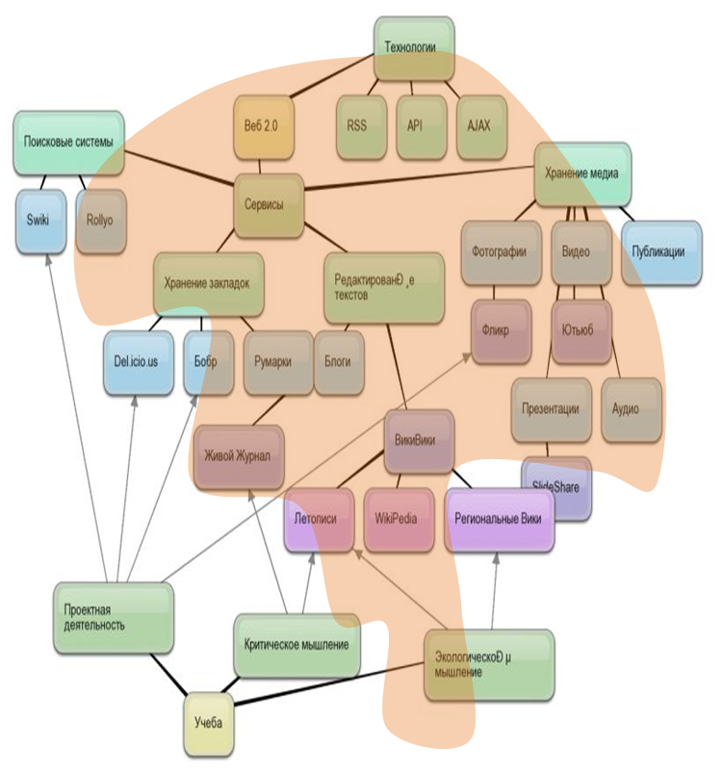
НАПРАВЛЕНИЯ РАЗВИТИЯ СЕТЕВОГО СООБЩЕСТВА
Изменения в информационном обществе происходят стремительными темпами и предъявляют любому специалисту, и особенно учителю, требование постоянного самообразования, повышения квалификации. Возникающие на современном этапе сетевые сообщества создают условия и способствуют профессиональному росту, позволяют говорить об использовании их для целей образования.
Главным условием развития той или иной формы сетевого общения является активное и систематическое участие каждого, обмен опытом, представление результатов собственных экспериментов, проектов. Это, с одной стороны, возможность самовыражения, с другой – разрешение собственных сомнений в верности выбранных методов и педагогических находок в процессе обсуждения с коллегами.
Особо важна роль эффективного использования средств новых информационных технологий для активизации взаимодействия сетевого сообщества. Также очень важна организация структуры, инициирующей эти педагогически значимые мероприятия. То есть именно в развитии активного взаимодействия, организации этого взаимодействия видится эффективное развитие сетевого сообщества и создания условий для постоянного самообразования и профессионального роста.
Таким образом, можно выделить некоторые закономерности, характерные для развивающегося профессионального образовательного сообщества:
- создание и поддержка веб-сайта, который является организующим «центром», где размещается вся информация о целях, задачах, направлениях деятельности профессионалов;
- значимая роль координатора или координирующего центра, инициирующего различные сетевые мероприятия;
- целенаправленное использование самых разных видов коммуникаций, начиная от электронной почты до теле-, видеоконференций, в том числе организация обсуждений на форумах в режиме он-лайн, чат-сессиях в режиме единого времени, выпуски списка рассылки с обзором новостей и поступающих материалов на веб-сайт;
- проведение конкурсов, олимпиад, сетевых обучающих игр, организация консультаций, круглые столы с ведущими учеными, методистами;
- создание базы данных с методическими разработками уроков, внеклассных мероприятий, проектов, презентаций, опытом по использованию НИТ в обучении;
- создание коллекции систематизированных ссылок с возможностью оценки качества поступающих материалов;
- периодическое подведение итогов за определенный период времени с выделением наиболее значимых достижений, выдвижение активных участников на материальное или моральное поощрение, представление качественных материалов на сертификацию;
- организация очных встреч, мероприятий, которые также играют значительную роль для активизации сетевого взаимодействия.
СОВРЕМЕННАЯ СРЕДА ДЛЯ СЕТЕВОГО СОТРУДНИЧЕСТВА
Средой для сетевого взаимодействия педагогов является сайт, созданный с использованием информационно-коммуникационных технологий нового поколения (Web 2.0 и wikiwiki)
ВикиВики (wikiwiki) – это коллекция взаимосвязанных между собой записей. ВикиВики – система, поддерживающая простой и доступный способ создания гипертекста, и провоцирующая индивидуальное и коллективное написание гипертекста. При использовании ВикиВики человек может не заботиться об использовании команд языка гипертекстовой разметки. Сам текст любой статьи-страницы коллекции интерпретируется программой как гипертекст. В ВикиВики реализована радикальная модель коллективного гипертекста, когда возможность создания и редактирования любой записи предоставлена каждому из членов сетевого сообщества. ВикиВики может использоваться в различных целях:
- в качестве средства для организации совместной работы над коллективными проектами, т.е. ВикиВики является коллективной электронной доской, на которой может писать целая группа;
- в качестве баз данных хранилищ коллективного опыта.
Все чаще ВикиВики рассматривается как эффективное средство для организации педагогической деятельности и как элемент дистанционного учебного курса. Переход на новый уровень совместной деятельности требует от организаторов дополнительных усилий, которые бы расширяли поле зрения участников сообщества, помогали им отслеживать направления деятельности друг друга. В рамках ВикиВики учителя могут просматривать и редактировать все существующие страницы, находить на страницах общие темы и на уровне ссылок показывать ученикам, куда движутся партнеры и как можно с ними взаимодействовать. Сравнительный анализ возможностей, которые предоставляют ВикиВики и традиционные веб-сайты членам сообществ:

Веб-сайт | ВикиВики
Наполнением занимается 1человек | Наполнением занимается сообщество
Требуется знание тегов html | Требуется знание простых Вики-тегов
Обновление через FTP-протокол | Обновление через Веб-протокол
Расширению сайта предшествует создание новых страниц | Ссылки на новые страницы предшествуют созданию новых страниц
При обновлении сайта прежняя информация стирается | Все страницы сайта остаются в базе данных
Для каждой страницы внутри сайта можно получить перечень страниц, на которые она ссылается | Для каждой страницы можно получить список тех, на кого она ссылается и которые ссылаются на данную статью
Карта сайта создается централизованно | Карта сайта создается автоматически и отражает интересы участников сообщества
Современные технологические средства позволяют конструировать ситуации профессионального и повседневного взаимодействия, по структуре своей напоминающие те, которые происходят в рамках местных сообществ. Каждое профессиональное сообщество отличается от другого способами мышления, метафорами, техническими средствами. Можно сказать, что каждое профессиональное сообщество создает некую модель окружающего мира, в которой некоторые черты реальности прячутся, а другие подчеркиваются.

КЛАССИФИКАЦИЯ ОБРАЗОВАТЕЛЬНЫХ ЗОН
ДЛЯ СЕТЕВОГО ИЗВЛЕЧЕНИЯ ЗНАНИЙ
В настоящее время существуют доступные интернет-сервисы нового поколения, которые обеспечивают транспорт идей, создание и успешную деятельность сетевых групп.
№ | Интернет-сервис | Варианты использования
 | Форум, группа как информационная среда | Форум фигурирует на всех этапах принятия решений как институт информационного обеспечения. Форум обеспечивает рефлексию происходящего всеми участниками образовательного процесса.
 | Вики как основа для создания открытых сетевых сообществ | - представление, расширение и аннотирование учебных материалов;  - совместное создание виртуальных экскурсий;  - коллективное создание творческих работ;  - проведение локальных и сетевых семинаров;  - возможность участия в различных сетевых конкурсах.
 | Блоги | - возможность публикации записей, их комментирования читателями  - удобные дополнительные функции, многие из которых доступны бесплатно любому желающему.  - возможность добавлять других пользователей в свой список чтения благоприятствует образованию социальных сетей.
 | Сетевые редакторы для коллективного редактирования документов | - использование при совместной деятельности всеми участниками образовательного процесса;  - возможность обсуждения спорных вопросов заинтересованными лицами для достижения единства мнений;  - совместная коллективная работа группы людей, объединенных общей идеей.  - использование для дистанционного обучения, создания творческих групп и т.п.
 | Почтовые серверы | - связь с родителями;  - связь с учащимися;  - связь с учителями;  - общение на профессиональные темы;  - контакт с любым ОУ.
 | Боксы для хранения и обмена информацией в сети | Удаленное хранилище файлов, с веб-интерфейсом и прямыми ссылками для скачивания файлов для создания своей структуры файлов на сервере (со ссылками, защитой, приложением для скачивания и предварительным просмотром)
 | Интерактивные анкеты | Есть возможность провести опрос, обеспечив при этом такие условия работы, которые гарантировали бы получение надежной информации. Сведения мобильно собираются в одном месте, обрабатываются, результат может быть представлен в виде таблиц, схем и диаграмм.
 | Хранилище закладок по темам | - Система хранения закладок изначально предполагает взаимодействие пользователей. Система позволяет подписаться на все или определенные категории закладок, которые создает другой автор или целая группа авторов. Система позволяет обнаруживать интересную информацию в совершенно неожиданных местах, пользоваться опытом людей, которые искали сходные объекты.  - Хранилище ссылок на учебные материалы.  - Карты знаний.
 | Коллективные коллекции фотографий и видеозаписей | - хранилище учебных материалов, архивов фотографий, творческих работ;  - решение классификационных задач для изучения карт знаний;  - фоторепортажи с различных мероприятий;  - фото-отчеты по результатам проектов;  - организация виртуальных фотовыставок;  - использование видеороликов для лекций и пояснений к практическим занятиям, творческим мастерским;  - запись и опубликование видеоэкскурсий.

ЭТАПЫ ПРОЕКТА

Подготовительный | ноябрь 2010 г  –  апрель 2011 г | Разработка сайта, регистрация участников, создание сетевых сообществ, информационное наполнение
Основной | май 2011 г  –  сентябрь 2012 г | Реализация проектов, конкурсов, основная деятельность по реализации целей
Обобщающий | октябрь 2012 г  –  декабрь 2012 г | Обобщение и представление опыта, подведение итогов, подготовка к открытию школы III ступени
НАПОЛНЕНИЕ ДЕЯТЕЛЬНОСТИ СЕТЕВОГО СООБЩЕСТВА КОНКРЕТНЫМ МАТЕРИАЛОМ
Схема осуществления перехода к профильной школе III ступени
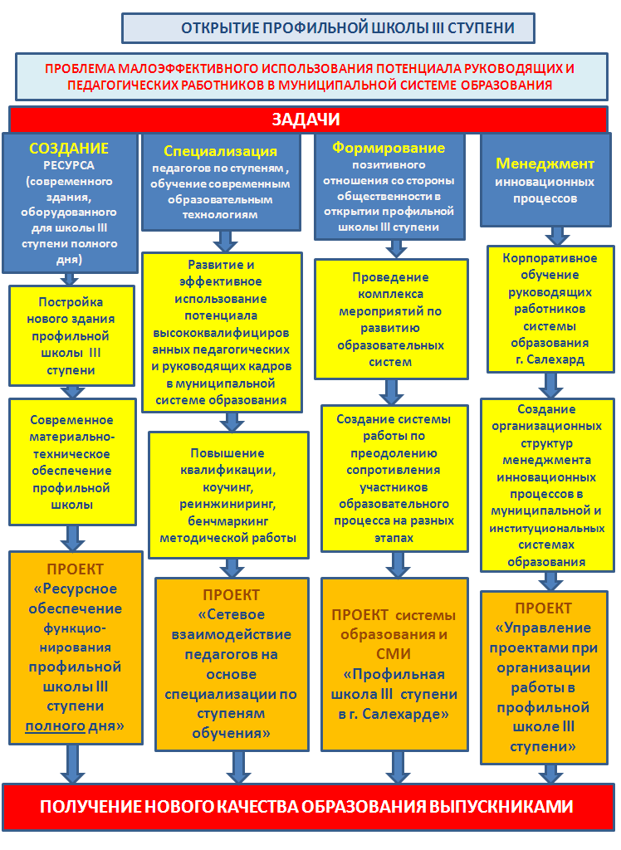
МОДЕЛЬ СЕТЕВОГО РЕСУРСА ПРОЕКТА

Название сетевого ресурса «Netcity». Адрес ресурса в сети: http://netcity.ucoz.ru/
uCoz - это SaaS платформа, включающая в себя хостинг и систему управления сайтом. uCoz работает по принципам Web 2.0 и позволяет создавать сложнейшие сетевые проекты.

Цели ресурса:
- Оказание поддержки профессиональной деятельности учителя
- Предоставление возможности самореализации и самоутверждения через совместную сетевую практическую деятельность

Задачи ресурса:
- Создание информационного педагогического ресурса
- Организация практической деятельности учителей в сети.
- Развитие и реализация творческих способностей участников проектов
- Создание инновационного образовательного пространства.
- Создание сетевого сообщества творческих учителей
- Разработка и реализация механизма мотивации учителей к образовательной сетевой деятельности
- Создание пространства психологической комфортности учителя.

Содержание направлений деятельности участников сообщества:
- Научно-методическая деятельность – инициация обсуждения проблемных педагогических вопросов; создание методических и дидактических материалов; решение задач по совершенствованию образовательного процесса.
- Консультативная деятельность – передача опыта, оказание консультативной помощи в разработке профессиональных продуктов.
- Экспертно-аналитическая деятельность – оценка педагогических разработок, образовательных услуг; поиск ошибок и слабых мест образовательных материалах; отбор материалов, представляющих образовательную ценность, анализ информационных ресурсов.
- Проектная деятельность - создание, разработка и реализация сетевых проектов; участие в конкурсах; создание образовательных проектов; образовательных программ, открытых уроков.
- Учебная деятельность - проведение и участие в сетевых мероприятиях, самообразование в процессе участия в обсуждении проблемных вопросов, связанных с деятельностью педагога.
- Коммуникативная деятельность – общение ив сети по тематическим рубрикам, интересам и т.п..
- Возможно возникновение других направлений деятельности.
Предпочтения: направления деятельности реализуются отдельно для каждых ступеней обучения.

Структура сайта
Между страницами осуществляется переход не только вертикальные иерархические связи, но и горизонтальные.
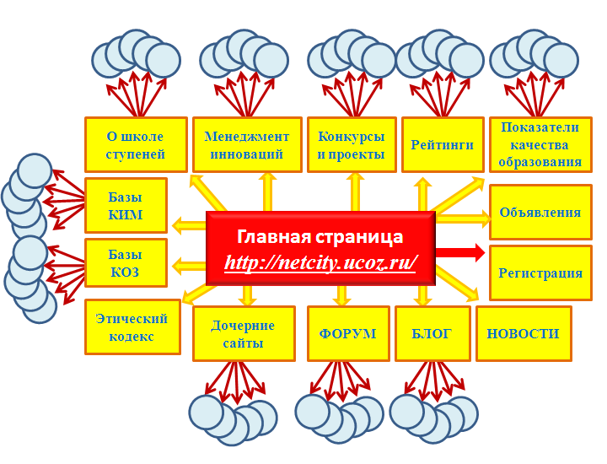Гиперссылки первого уровня (с «Главной страницы»):
- О школе ступеней и модели перехода к школе III ступени в г. Салехард
- Менеджмент инноваций
- Показатели качества образования
- Конкурсы и проекты
- Рейтинги
- КИМы (контрольно-измерительные материалы)
- КОЗы (компетентностно-ориентированные задания)
- Регистрация
- Новости
- Блоги
- Форумы, дискуссионные клубы
- Объявления
- Этический кодекс пользователя сайта
- Мнение руководителей системы образования
- Ссылки на дочерние сайты педагогов г. Салехарда
- Гиперссылки второго уровня (с тематических страниц):
«О школе ступеней»
- Школы ступеней – что это?
- Изменения МСО, связанные с переходом к школе ступеней
- Специализация педагогов по ступеням обучения
- Индивидуальные учебные планы
- I ступень – «Учись учиться!»
- II ступень – «Учись общаться!»
- III ступень – «Учись делать правильный выбор!»
- Ротация педагогических кадров внутри МСО (спрос и предложение)
- Гиперссылки второго уровня (с тематических страниц):
«Менеджмент инноваций»
- Органические структуры управления
- Управление проектами
- Коучинг в школе ступеней
- Этика субординации
- Делегирование полномочий
- Общие требования к проекту
- Гиперссылки второго уровня (с тематических страниц):
«Показатели качества образования»
- Базы утверждённых контрольно-измерительных материалов, имеющих сертификацию, спецификацию, экспертизу и т.п.
- Оболочки для проведения компьютерного тестирования
- Примеры электронных таблиц и баз данных для обработки результатов тестирований в формате MS Excel
- Нормативно-правовая база оценки качества образования.
- Показатели качества образования муниципального, окружного, федерального и международного уровней
- Различные модели внутришкольных систем оценки качества образования муниципальных общеобразовательных учреждений
- Функционал педагогических и инженерно-технических работников в оценке качества образования
- Материалы для оценочно-аналитической деятельности результатов работы учителей предметников и классных руководителей
- Материалы анкетирования родителей как участников образовательного процесса
- Гиперссылки второго уровня (с тематических страниц):
«Конкурсы и проекты»
- Проект «Ресурсное обеспечение функционирования профильной школы III ступени полного дня» (обсуждение)
- Проект «Сетевое взаимодействие педагогов на основе специализации по ступеням обучения» (обсуждение)
- Проект системы образования и СМИ «Профильная школа III ступени в г. Салехарде» (обсуждение)
- Проект «Управление проектами при организации работы в профильной школе III ступени» (обсуждение)
- Конкурс контрольно-измерительных материалов КИМ (по классам и ступеням)
- Конкурс компетентностно-ориентированных заданий КОЗ(по классам и ступеням)
- Конкурс «Лучший сетевой руководитель группы учащихся» (по классам и ступеням)
- Конкурс «Организация дистанционного обучения по подготовке к ГИА и ЕГЭ»
- Конкурс «Лучший наставник» системе коучинга в образовании (по ступеням)
- Конкурс «Лучший виртуальный методический семинар»
- Конкурс «Лучший учитель-предметник» (по ступеням)
- Конкурс «Лучший сайт школьника»
- Конкурс «Лучший сайт учителя»
- Конкурсы образовательных программ для школы I ступени – «Учись учиться!»
- Конкурсы образовательных программ для школы II ступени – «Учись общаться!»
- Конкурсы образовательных программ для школы III ступени – «Учись делать правильный выбор!»
- Конкурс диагностических материалов
- Конкурс компьютерных работ учащихся и педагогов (по ступеням)
- Конкурс видео-материалов «Открытый урок в интернете» (по ступеням)
- Конкурс «Лучший аудитор в системе образования»
- Конкурс «Модели оценки качества образования в ОУ»
- Конкурс «Лучший блоггер»
- Гиперссылки второго уровня (с тематических страниц):
«Рейтинги»
- Материалы для оценочно-аналитической деятельности результатов работы учителей предметников и классных руководителей (различные для разных ступеней обучения)
- Рейтинги лучших 30 учителей-предметников (с их распределением по ступеням обучения)*
- Рейтинги лучших 30 классных руководителей (с их распределением по ступеням обучения)*
- Лучшие и активные участники сетевого сообщества
- Рейтинг активности участия в конкурсах*
- Лучшие проекты года
- Специализация педагогов по ступеням обучения
- Блог с обсуждением материалов для оценочно-аналитической деятельности педагогов и рейтингов*
*Рейтинги подводятся по каждой ступени отдельно. Для педагогов, участвующих в конкурсах в нескольких ступенях – итоги не суммируются

- Гиперссылки второго уровня (с тематических страниц):
«Контрольно-измерительные материалы – КИМ»
- 1 класс  - 2 класс  - 3 класс  - 4 класс  - 5 класс  - 6 класс  - 7 класс  - 8 класс  - 9 класс  - 10 класс  - 11 класс  - 1 ступень  - 2 ступень  - 3 ступень | Все предметы, изучаемые в школе.  Междисциплинарные КИМ.
- Положения о контрольно-измерительных материалах
- Образцы КИМ

- Гиперссылки второго уровня (с тематических страниц):
«Компетентностно-ориентированные задания – КОЗ»
- 1 класс  - 2 класс  - 3 класс  - 4 класс  - 5 класс  - 6 класс  - 7 класс  - 8 класс  - 9 класс  - 10 класс  - 11 класс  - 1 ступень  - 2 ступень  - 3 ступень | Все предметы, изучаемые в школе.  Междисциплинарные КОЗ.
- Положения о компетентностно-ориентированных заданиях
- Образцы КОЗ

- Гиперссылки второго уровня (с тематических страниц):
«Регистрация»
Каждый пользователь (участник сообщества) самостоятельно регистрируется, используя специальную форму. Для безопасности используется код, E-mail пользователя, рекомендация участника сайта и допуск модератора. Пользователь может присоединяться к группе, для участия в которой у него есть право доступа.

9,10,11,12,14. Гиперссылки второго уровня (с тематических страниц)
«Новости», «Блоги», «Форумы, дискуссионные клубы», «Объявления», «Мнение руководителей системы образования»
Страницы сайта формируются во время общения в сети различных групп пользователей. Примерная тематика определена в разделе «Примерная тематика блогов, темы для обсуждения». Цели:
- Взаимодействие администрации, школьников и работников школы.
- Запуск новых проектов, для работы в неоднородных, больших коллективах.
- Выявление различных взглядов на какой-либо вопрос.
- Открытость для публикации постов и комментариев – хорошая возможность высказаться всем членам коллектива.
- Поиск компромисса путем дискуссий при наличии разных точек зрения.
- Альтернатива или дополнение к совещаниям.
- Возможность донести информацию для родителей.
13. Гиперссылки второго уровня (с тематических страниц)
«Этический кодекс пользователя сайта»
Этический кодекс - совокупность публично провозглашенных принципов нравственного поведения и основа для выстраивания взаимоотношений в сети. Этический кодекс будет одновременно составляться на основе большим количеством зарегистрированных пользователей сайта. Это позволит:
- создать собственно этический кодекс;
- участники смогут осваивать технологии ВикиВики как информационные и коммуникационные технологии нового поколения.
15. Гиперссылки второго уровня (с тематических страниц)
«Ссылки на дочерние сайты педагогов г. Салехарда»
В технологиях Веб 2.0 на сайте www.ucoz.ru пользователи имеют возможность создавать собственные дочерние сайты и сетевые сообщества.

РАСПРЕДЕЛЕНИЕ ОБЯЗАННОСТЕЙ ПО ОБЕСПЕЧЕНИЮ РАБОТЫ САЙТА И АКТИВНОЙ ДЕЯТЕЛЬНОСТИ СЕТЕВОГО СООБЩЕСТВА
Проект предполагает использование матричных структур управления. То есть управление проектами, конкурсами будет осуществляться при реализации менеджерского подхода на основе создания временных групп и делегирования полномочий.

№ | Функции | Ф.И.О. | Обучение
 | Решение стратегических, кадровых, финансовых вопросов. | Мартынова О.В., директор МОУ СОШ № 4
 | Управление проектом, разработка сайта, организация временных структур управления проектами и конкурсами, пропаганда идей проекта | Майорова Е.Б., заместитель директора по научно-методической работе МОУ СОШ № 4 | 1. Получение второго высшего образования по специальности «Менеджмент организации» на факультете управления РГПУ им. Герцена.  2. Посещение мастер-класса Пирог Т.Г., специалиста программ «Сетевые сервисы Веб 2.0 в педпрактике»
 | Реализация технического содержания проекта, администрирование сайта, аналитическая работа | Аноприенко Е.Е., учитель информатики МОУ СОШ № 4 | Участник дистанционных семинаров по ИКТ нового поколения «Intel для будущего»
 | Научное консультирование | Кравцов А.О., доцент РГПУ им. Герцена
 | Финансовая деятельность | Карчевская О.В., специалист планово-экономического отдела

ТИПОЛОГИЯ СЕТЕВЫХ ГРУПП
Примечание: между сетевыми группами существуют горизонтальные, вертикальные связи.

Название группы | Пользователи | Модератор
Управленцы | Руководители проектов  Руководители и заместители руководителей на муниципальном и институциональном уровне | Майорова Е.Б.
Менеджеры проектов | Руководители проектов, ответственные исполнители проектов | Майорова Е.Б.
Междисциплинарная исследовательская творческая лаборатория | Учителя-предметники | Майорова Е.Б.
Контрольно-измерительные материалы (КИМ) | Учителя-предметники, учителя начальных классов, директора и заместители директоров школ | Аноприенко Е.Е.
Компетентностно -ориентированные задания (КОЗ) | Учителя-предметники, учителя начальных классов, директора и заместители директоров школ | Майорова Е.Б.
Учителя начальных классов | Учителя начальных классов | Мамонтова Г.В.
Учителя-предметники по ступеням | Учителя-предметники 5-6 классов | Аноприенко Е.Е.
 | Учителя-предметники 7-8 классов
 | Учителя-предметники 9-11 классов
Классные руководители по ступеням | Классные руководители 5-6 классов | Шибаева М.Н.
 | Классные руководители 7-8 классов
 | Классные руководители 9-11 классов
Учителя предметники по образовательным областям | Учителя русского языка и литературы | Лященко С.Ю.
 | Учителя математики | Аноприенко Е.Е.
 | Учителя информатики | Аноприенко Е.Е.
 | Учителя иностранного языка | Усольцев С.А.
 | Учителя химии, физики и биологии | Майорова Е.Б.
 | Учителя истории и обществознания | Зеель Л.М.
 | Учителя, ведущие предметы РНК | Усольцев С.А.
 | Учителя технологии | Мамонтова Г.В.
 | Учителя физической культуры и ОБЖ
Родители* | Родители и законные представители учащихся | Зеель Л.М.
Группы по оценке качества образования | Представители различных групп участников образовательного процесса | Майорова Е.Б.
Ученики* | Ученики школ | Аноприенко Е.Е.
*Зарегистрированные пользователи различных групп имеют различные параметры доступа

ПЛАНИРУЕМАЯ ТЕМАТИКА БЛОГОВ

№ | Некоторые темы для обсуждения
 | Повысится ли качество обучения, если педагоги будут специализироваться на работе с детьми определенного возраста?
 | Какой должна быть профильная школа, чтобы старшеклассники имели возможность обучаться по индивидуальным учебным планам?
 | Какой должна быть профильная школа, чтобы старшеклассник перед взрослой жизнью учился выбирать и строить свой профессиональный путь?
 | Как педагогу эффективно применять образовательные технологии, позволяющие в короткий срок добиваться высоких результатов обучения?
 | Разделив школы по ступеням, сможем ли мы для каждой из них создать более комфортную психологическую атмосферу и оптимальные условия для сохранения здоровья?
 | Имеет ли типичная школьная среда возрастную индивидуальность или она «усреднена»?
 | Разделив школы по ступеням, сможем ли мы в каждой из них планомерно реализовать возрастную образовательную и воспитательную систему?
 | Обогатят ли органические структуры управления школой существующие бюрократические структуры?
 | Школьный учитель: реконструкция имиджа
 | Каким должен быть менеджмент инноваций в современной школе?

ПОСЛЕДОВАТЕЛЬНОСТЬ ПРОВЕДЕНИЯ КОНКУРСОВ

Алгоритм подготовки и проведения конкурсов
- В апреле 2011 года объявляются все конкурсы, которые будут проводиться среди участников сетевого сообщества.
- Создаются темы и группы по подготовке материалов к участию в конкурсе.
- Создаются рабочие группы конкурсов, которые разрабатывают Положения.
- На подготовку материалов для участия в конкурсе выделяется время, в сети объявляется срок для размещения материалов (или ссылок на них) и дата начала голосования за проект. Материалы не требуют обязательного предварительного отбора. Экспертиза, спецификация, сертификация и т.п. проводится, если это предусмотрено в положении о конкурсе.
- Конкурсные материалы размещаются в сети в назначенные сроки.
- Объявляется начало голосования, происходит обсуждение.
- 1 вариант: по итогам голосования модератором определяются победители.
2 вариант: разрабатываются оценочные листы, создаётся Оргкомитет, по определяются победители, призёры.
При проведении некоторого количества конкурсов, данный алгоритм оптимизируется, так как в его создании будет участвовать большое количество заинтересованных пользователей. Возможно создание рабочих групп, состоящих из профессионалов, и выход на очную экспертизу. Тем более, в проведении большинства конкурсов заинтересована система образования г. Салехарда.

№ | Название конкурса | Целевые группы | Сроки
Денежное поощрение (грант) передается в виде субсидии для целевого использования победителем и призёрами, согласно представленной сметы.
 | Конкурсы образовательных программ для школы II ступени – «Учись общаться!» | Учителя школы II ступени | Октябрь 2011 г
 | Конкурсы образовательных программ для школы III ступени – «Учись делать правильный выбор!» | Учителя школы III ступени | Октябрь 2011 г
 | Конкурс «Организация дистанционного обучения по подготовке к ГИА и ЕГЭ» | Учителя школы II, III ступени | Ноябрь  2011 г
 | Конкурс «Организация взаимодействия педагогов на основе коучинга» | Учителя-предметники, классные руководители | Октябрь 2011 г
 | Конкурс «Организация изучения общественного мнения по различным вопросам образования с использованием сети» | Учителя-предметники, классные руководители | Ноябрь  2011 г
 | Конкурс PR-проектов по популяризации школ ступеней | Участники сетевого сообщества | Ноябрь  2011 г
 | Конкурс на организацию и проведение серии социологических исследований по теме специализации учителей по ступеням обучения и открытию школы III ступени | Участники сетевого сообщества | Ноябрь  2011 г
Денежное поощрение передается как вознаграждение за проделанную работу
 | Конкурс контрольно-измерительных материалов КИМ (по классам и ступеням) | Учителя-предметники  (отдельно для I,II,III ступени) | Декабрь  2011 г, апрель 2012 г
 | Конкурс компетентностно-ориентированных заданий КОЗ (по классам и ступеням) | Учителя-предметники  (отдельно для I,II,III ступени) | Декабрь  2011 г, апрель 2012 г
 | Конкурс «Модели оценки качества образования в ОУ» | Руководители ОУ | Ноябрь 2011, 2012 г
 | Конкурс видео-материалов «Открытый урок в интернете» (по ступеням) | Учителя-предметники  (отдельно для I,II,III ступени) | Март  2012 г
 | Конкурс компьютерных работ учащихся и педагогов (по ступеням) | Учителя-предметники  (отдельно для I,II,III ступени) | Апрель  2012 г
 | Конкурс «Лучший виртуальный методический семинар» | Учителя-предметники (отдельно для I,II,III ступени) | Декабрь 2012г
 | Конкурс «Лучший сайт школьника» | Учителя-предметники, классные руководители  (отдельно для I,II,III ступени) | Апрель  2012 г
 | Конкурс «Лучший сайт учителя»
 | Конкурс «Лучший блоггер» |  | Июнь 2012 г
 | Конкурс «Лучший сетевой руководитель группы учащихся» (по ступеням) | Классные руководители (отдельно для I,II,III ступени) | Июнь 2012 г
 | Конкурс «Лучший учитель-предметник» (по ступеням) | Учителя-предметники (отдельно для I,II,III ступени) | Июнь 2012 г
 | Конкурс «Лучший модератор сайта» | Участники сетевого сообщества | Июнь 2012 г

МАТЕРИАЛЬНО-ТЕХНИЧЕСКОЕ ОБЕСПЕЧЕНИЕ
Проект не требует дополнительного материально-технического, программного обеспечения. Располагается на бесплатном хостинге http://ucoz.ru/ .
БЮДЖЕТ ПРОЕКТА
Источник финансирования – денежное поощрение (грант), переданное в виде субсидии бюджету для целевого использования победителем Конкурса на реализацию проекта, согласно представленной сметы.

№ | Название конкурса | Расчеты | Сумма
Оплата основным исполнителям (на договорной основе)
 | Оплата по договору менеджеру проекта | 5000 руб.*20 мес. | 100000 руб.
 | Оплата по договору программисту | 4000 руб.*20 мес. | 80000 руб.
 | Оплата по договору бухгалтеру | 1000 руб.*20 мес. | 20000 руб.
 | Оплата научному консультанту по договору | 1000 руб.* 6 раз | 6000 руб.
Денежное поощрение (грант) передается в виде субсидии для целевого использования победителем, согласно представленной сметы.
 | Конкурсы образовательных программ для школы II ступени – «Учись общаться!» | Оплата работы Оргкомитета 5000 руб.  Гранты - 40000 руб. | 45000 руб.
 | Конкурсы образовательных программ для школы III ступени – «Учись делать правильный выбор!» | Оплата работы Оргкомитета 10000 руб.  Гранты - 80000 руб. | 90000 руб.
 | Конкурс «Организация дистанционного обучения по подготовке к ГИА и ЕГЭ» | Оплата работы Оргкомитета 5000 руб.  Гранты - 40000 руб. | 45000 руб.
 | Конкурс «Организация взаимодействия педагогов на основе коучинга» | Оплата работы Оргкомитета 5000 руб.  Гранты - 40000 руб. | 45000 руб.
 | Конкурс «Организация изучения общественного мнения по различным вопросам образования в сети» | Оплата работы Оргкомитета 5000 руб.  Гранты - 40000 руб. | 45000 руб.
 | Конкурс PR-проектов по популяризации школ ступеней в г. Салехард | Оплата работы Оргкомитета 5000 руб.  Гранты - 40000 руб. | 45000 руб.
 | Конкурс на организацию и проведение исследований по теме специализации учителей по ступеням обучения | Оплата работы Оргкомитета 5000 руб.  Гранты - 40000 руб. | 45000 руб.
Денежное поощрение передается как вознаграждение за результат
 | Конкурс контрольно-измерительных материалов КИМ (по классам и ступеням) | Оплата работы Оргкомитета 5000 руб.  Призовой фонд - 25000 руб. | 30000 руб.* 2 раза = 60000 руб.
 | Конкурс компетентностно-ориентированных заданий КОЗ (по классам и ступеням) | Оплата работы Оргкомитета 5000 руб.  Призовой фонд - 50000 руб. | 55000 руб. * 2 раза = 110000 руб.
 | Конкурс «Модели оценки качества образования в ОУ» | Оплата работы Оргкомитета 2000 руб.  Призовой фонд - 10000 руб. | 12000 руб. * 2 раза = 24000 руб.
 | Конкурс видео-материалов «Открытый урок в интернете» (по ступеням) | Оплата работы Оргкомитета 5000 руб.  Призовой фонд - 25000 руб. | 30000 руб.
 | Конкурс компьютерных работ учащихся и педагогов (по ступеням) | Оплата работы Оргкомитета 5000 руб.  Призовой фонд - 15000 руб. | 20000 руб.
 | Конкурс «Лучший виртуальный методический семинар» | Оплата работы Оргкомитета 5000 руб.  Призовой фонд - 25000 руб. | 30000 руб.
 | Конкурс «Лучший сайт учителя» | Оплата работы Оргкомитета 5000 руб.  Призовой фонд - 25000 руб. | 30000 руб.
 | Конкурс «Лучший сайт школьника» | Призовой фонд - 5000 руб. | 5000 руб.
 | Конкурс «Лучший блоггер» | Призовой фонд - 25000 руб. | 25000 руб.
 | Конкурс «Лучший сетевой руководитель группы учащихся» (по ступеням) | Оплата работы Оргкомитета 5000 руб.  Призовой фонд - 30000 руб. | 35000 руб.
 | Конкурс «Лучший учитель-предметник» (по ступеням) | Оплата работы Оргкомитета 5000 руб.  Призовой фонд - 30000 руб. | 35000 руб.
 | Конкурс «Лучший модератор» | Призовой фонд - 20000 руб. | 20000 руб.
Затраты на обобщение опыта
 | Публикации в печатных СМИ, в педагогических изданиях | 10000 руб. | 10000 руб.
 | ВСЕГО | 1000000 руб.

Другие источники финансирования, которые будут использованы для увеличения призового фонда проектов и конкурсов:
- бюджетные и внебюджетные средства;
- средства учредителей;
- средства спонсоров;
- добровольные пожертвования физических и юридических лиц;
- другие источники в соответствии с законодательством РФ.

МЕТОДЫ ОЦЕНКИ РЕАЛИЗАЦИИ ПРОЕКТА
Оценка процесса:
- статистика сайта;
- количество участников сетевого сообщества;
- количество сетевых групп;
- активность участников в блогах, на форумах, в чатах;
- количество проведенных в сети мероприятий;
- количество материалов, представленных для участия в конкурсах;
- количество представленных в сети проектов;
- количество размещенных в сети фото- и видеоматериалов;
- количество и качество представленных КИМ, КОЗ;
- качество проведённых рейтингов по ступеням обучения;
- итоги голосования по различным темам;
- количество проводимых в сети опросов;
- количество и качество разработанных положений;
- наличие дополнительных стимулов для специализации педагогов на работе с детьми определённого возраста, т.е. специализации по ступеням.
- количество привлечённых ресурсов.

Оценка результата:
- сформированное положительное общественное мнение о преобразованиях муниципальной системы образования, связанной с переходом к школе ступеней;
- специализация педагогов по ступеням обучения;
- количество освоенных денежных средств;
- результаты участия педагогов в конкурсах по ступеням обучения;
- базы КИМ, КОЗ;
- рейтинги педагогов, классов, проектов;
- качество оценочно-аналитических материалов;
- наличие новых образовательных программ для школ ступеней;
- распространение инновационного опыта по организации сетевого взаимодействия в сфере образования.

ПЛАНИРУЕМЫЙ РЕЗУЛЬТАТ:
- специализация основной части педагогов по ступеням обучения;
- базы учебно-методических материалов, дифференцированные по ступеням обучения, созданные на основе участия педагогов в конкурсах;
- образовательные результаты, полученные при реализации запланированных проектов;
- наличие выявленных педагогов-лидеров для организации инновационной работы нового качества в школах II, III ступени;
- преодоление различных видов сопротивления педагогического сообщества и родительской общественности к изменению структуры системы образования.
РИСКИ
Сетевые сообщества могут играть двоякую роль:
- они могут создавать дополнительные стимулы для работы
- и в то же время могут вести к формированию консервативных, сопротивляющихся всякому нововведению сил.
Методы устранения рисков:
- управление по целям и результатам;
- целенаправленная работа по формированию положительного общественного мнения по открытию школ ступеней в г. Салехард,
- активизация проектной деятельности педагогов.

Источники информации, использованные при подготовке проекта:

http://moodle.iteach.ru/course/  http://www.it-n.ru/  http://pedsovet.org/ | http://www.intergu.ru/  www.openclass.ru  www.ucoz.ru

